Статья на день Республики Казахстан
В общеобразовательной школе имени Сатпаева прошло мероприятие посвещенное дню Республики Казахстан. Мы знаем что 25 октября стал исторической датой в 1990 году, запомнился парадом суверенитетов. В этот день была принята Декларация о государственном суверенитете Казахской ССР. Это был первый шаг страны на пути к независимости. Жасулановцы поздравили с днем Республики Казахстан, а ученица 4 «Б» класса Айдархан Аймекен рассказала стихотворение
«Родная земля».
Бескрайние степи, большие просторы,
Бездонные реки, голубые озера,
Снегом укрытые, высокие горы,
Все это- Родной Казахстан!
Палящее солнце, лазурное небо,
Яркие звезды мерцают в ночи,
Густые леса и цветущее поле,
Богатая наша- земля!
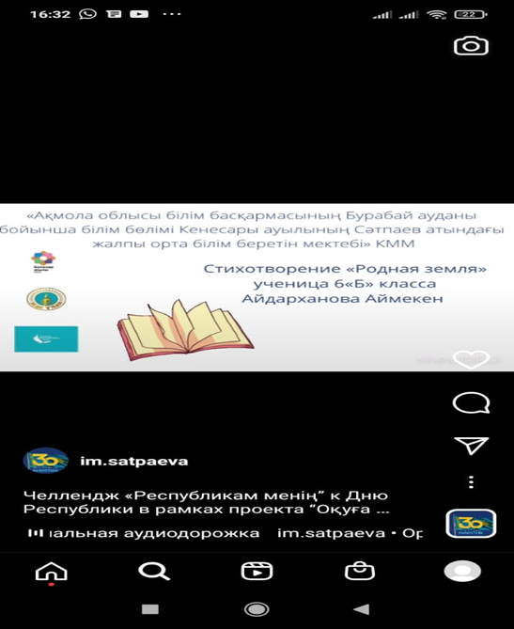


Жасулановцы с поздравлением Республики Казахстан
Выполнила учитель: истории Бигожина Жанар Гилимжановна

